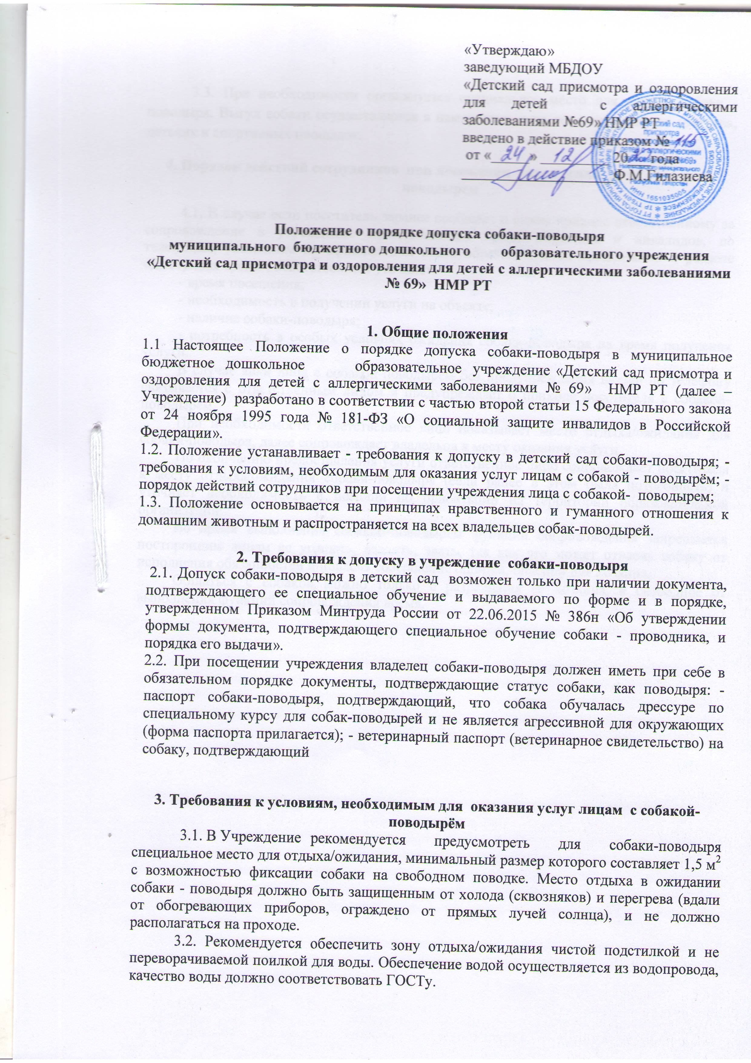
3.3. При необходимости организуется специальное место для выгула собаки - поводыря. Выгул собаки осуществляется в наморднике и на поводке, вдали от тротуара, детских и спортивных площадок.
4. Порядок действий сотрудников при посещении учреждения лица с собакой-поводырем
4.1. В случае если посетитель заранее сообщает о своем приходе ответственному за сопровождение в учреждение маломобильных групп населения и инвалидов, по телефонам, указанным на официальном сайте образовательной организации в разделе «Доступная среда», ответственный уточняет:
- время посещения;
- необходимость в получении услуги на объекте;
- наличие собаки-поводыря;
- потребность в особых условиях ожидания собаки-поводыря на время получения услуги.
В случае явки лица с собакой-поводырем без предупреждения вахтер по телефону связывается с ответственным лицом и предупреждает о приходе посетителя с собакой-поводырем.
При необходимости ответственное лицо показывает место отдыха/ожидания для собаки-поводыря, далее сопровождает владельца к месту оказания услуги.
По окончанию предоставления услуги ответственное лицо сопровождает посетителя к месту отдыха/ожидания собаки-поводыря (если ранее в этом была потребность) и уточняет необходимость в помощи по ориентации на территории образовательной организации.
Во время выполнения собакой-поводырем функций сопровождения запрещается посторонним лицам ее угощать, гладить, звать, так как это может отвлечь собаку от исполнения обязанностей и повлечь совершение ошибки, опасной для хозяина.
Общаться с собакой можно только с разрешения ее хозяина, в свободное от выполнения функций сопровождения время.

Приложение

Форма паспорта на собаку – проводника
Лицевая сторона паспорта изготавливается из износостойкого материала темно-зеленого цвета.
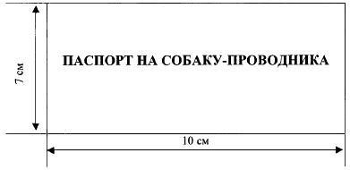
На внутренних сторонах паспорта вклеиваются вкладыши из картона или плотной бумаги светлого цвета
